售 前 资 料

产品名称：数控车床
规格型号：CK6140E×750mm

滕州市祥泰数控机床有限公司

- 数控车床的照片
注：本照片仅为参考，外观及时更新，以实物为准。
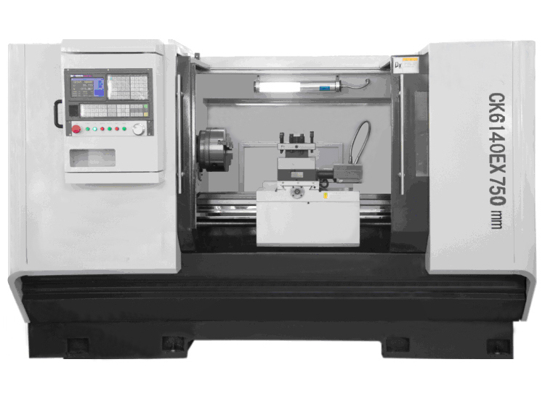
二、数控车床的结构特点
1、床身结构
该系列产品采用卧式平床身加整体床腿结构，床身、床头、床鞍、床腿等基础件均采用树脂砂铸造，人工时效处理。其中床身、床腿采用整体铸造工艺。整机稳定性好.床身采用优质HT300铸铁材料，时效处理。卧式整体床身，导轨跨距大，整机刚性大大提高。切削过程更加稳定。整体床身经超音频淬火处理后进行精密磨削加工，精度保持性好，床鞍运动面均贴塑料导轨板，摩擦系数小，动态特性好，刚性强，排屑性能优良。

2、主轴传动系统
主轴箱采用三档变频，主轴孔径为52mm，具有转速高，调速范围宽，整机噪音低选配高精度主轴专用轴承，主轴系统热变形小，精度保持性好。
3、进给传动结构
进给轴全部由伺服电机驱动，丝杆和电机轴采用高精度联轴器进行无间隙直联，丝杆采用预拉伸结构，提高了机床刚度。X、Z向采用滚珠丝杠，摩擦系数小，动态特性好，增加抗冲击能力，能长久保持导轨精度，提高机床使用寿命。
4、润滑系统
机床的润滑系统采用集中定时定量自动润滑装置。提高机床的传动效率，减少部件的磨损，提高机床使用寿命。其上亦采用低油位发讯装置，因采用以上装置使得机床操作人性化更强，机床安全、可靠。
5、冷却系统
机床冷却液装置，采用高扬程水泵，大拖板处安装冷却喷嘴，在床身周围有冷却液回收槽，将冷却液集中回收到冷却箱内，通过冷却箱上的隔板进行贰级过滤后再循环使用。
6、控制系统
控制系统采用KND 100T-Ci控制系统。

三、技术主要规格与参数

CK6140E数控车床主要技术参数
1.一般规格:
 | CK6140E
床身上最大工件回转直径 | ф420mm
刀架上最大工件回转直径 | ф180mm
最大工件长度 | 750mm
床身导轨宽度 | 330mm
两项尖允许支承最大工件重量 | 400kg
2.主轴箱:
主轴中心距床身高 | 210mm
主轴孔直径 | ф52mm
主轴端部代号 | C6
主轴前端锥孔锥度 | 莫氏6号
主轴转速范围 （无级调速） | 50-1700r/min
卡盘 | K11200 三爪自定心ф200mm
主电机型号及功率 | 变频电机 5.5Kw
3.进给系统:
数控系统 | KND 100T-Ci
X/Z向进给范围 | 1～2000mm/min
X向滚珠丝杠直径和螺距 | ф20mm×4mm
Z向滚珠丝杠直径和螺距 | ф40mm×8mm
X向伺服驱动电机额定转矩 | 130SJT-M050D 5N.m
Z向伺服驱动电机额定转矩 | 130SJT-M100B 7.5N.m
4.刀架:
主轴中心线到刀具支承面的垂直距离 | 25mm
刀具截面尺寸 | 25×25mm
电动刀架 （标准配置） | LD48-6140(162X162)立式四工位刀架
刀架转位重复定位精度 | 0．01 mm
床鞍的最大行程 Z向 | 780-2050mm
刀架的最大横向行程 X向 | 250mm
床鞍快速移动速度 Z向 | 10000mm/min
刀架横向快速移动速度 X向 | 8000mm/min
5.床尾:
尾座套筒直径 | φ63
尾座套筒行程 | 150
尾座套筒的锥度 | 莫氏4#
6.轮廓重量:
机床轮廓(长×宽×高) | 2700×1300×1650
机床重量(CK6140E×1000mm) | 2300kg

四、机床附件
序号 | 名 称 | 型号及规格 | 数量及单位 | 备 注
1 | 数控车床 | CK6140E系列 | 1台
2 | 三爪卡盘法兰盘 | CK6140-02095 | 1件
3 | 三爪卡盘 | K11200三爪自定心ф200mm | 1件
4 | 合金顶尖 | SIS25-2 6# | 1件
5 | 顶尖套 | 16C02090 120/6 | 1件
6 | 双头扳手 | S91-1 17*19 | 1件
7 | 双头扳手 | S91-1 22*24 | 1件
8 | 双头扳手 | S91-1 32*36 | 1件
9 | 内六角扳手 | S91-7 8 | 1件
10 | 内六角扳手 | S91-7 10 | 1件
11 | 内六角扳手 | S91-7 12 | 1件
12 | 刀架扳手 | S92-5 17 | 1件
13 | 塑料管 | φ20 1.5米 | 1条
14 | 轴用挡圈钳子 | S94-18 2×180 | 1件
15 | 机油枪 | YK100 | 1件
16 | 地脚螺钉 | GB/T799-1998  M24×400 | 6件
17 | 螺母 | GB/T41-2000 M24 | 6件
18 | 垫圈 | GB/T97.1-1985 24 | 6件

五、技术资料
序号 | 名称 | 份数
1 | 机床使用说明书（机械、电器） | 壹份
2 | 合格证（机械,电气,检验报告） | 壹份
3 | 装箱单 | 壹份
4 | 刀架使用说明书 | 壹份
5 | 系统操作说明书 | 壹份

六、产品制造标准
本机床采用的主要制造标准
（1）金属切削机床 装配通用技术条件 GB/T25373-2010
（2）机械电气安全机械电气设备第一部分：通用技术条件GB5226.1-2008
（3）数控卧式车床 精度检验 GB/T16462-1996
七、机床的噪声
按GB/T16769—2008《金属切削机床 噪声声压级测量方法》测试，本机床空运转整机噪声声压级≤83dB（A）。
八、售后服务
1、自机床销售之日起，卖方负责保修12个月。保修期间，如属不正确使用造成机件损坏，将收取零部件成本费。
2、保修期过后，滕州市祥泰数控机床有限公司对设备提供有偿维修技术服务。

